|  |  |
| --- | --- |
|  |  |
| **Первичная дизайн-спецификация**  **Основные сценарии работы пользователя с системой**   |  |  | | --- | --- | | **Разработано:** | **Институт Автоматизации проектирования РАН** | | **Версия документа:** | **0.4** | | **Дата создания:** | **17.11.2013** | | |
| **Москва – 2013** | |

**Контроль изменений документа**

|  |  |  |  |
| --- | --- | --- | --- |
| **Имя изменившего** | **Дата изменения** | **Версия** | **Описание изменения** |
| Соловьёв И.С. | 17.11.2013 | 0.1 | Первоначальная версия документа. |
| Соловьёв И.С. | 04.12.2013 | 0.2 | Добавлены сценарии работы с НЗП, заводами, продуктами. |
| Соловьёв И.С. | 06.12.2013 | 0.3 | Обновлены сценарии работы пользователя с системой по результатам анализа документа. |
| Соловьёв И.С. | 17.12.2013 | 0.4 | Добавлено упоминание SAP и ИТС.  Обработка исключений при загрузке с уровня файла изменена на уровень строки.  Новый шаг по выгрузке расписания добавлен к базовому ходу сценария «Запуск расчетного модуля». |

**оглавление**

1. Общие положения 4

1.1. Назначение документа 4

1.2. Область применения данного документа 4

2. Сценарии работы с системой 5

2.1. Ввод информации о заводах, электролизных цехах 5

2.2. Ввод информации о продуктах, марках продуктов 6

2.3. Обновление НСИ по ЛА 7

2.4. Ввод расписания доступности ЛА 8

2.5. Ввод остатков продукции на СГП, НЗП 10

2.6. Ввод прогноза по химии сырца 11

2.7. Ввод ресурса фильтров тонкой очистки 12

2.8. Ввод пакета заказов 14

2.9. Ввод транспортных тарифов, пунктов назначения доставки, типов вагонов транспортировки 15

2.10. Проспотр журнала событий (ошибок операции считывания данных) 16

2.11. Запуск расчетного алгоритма 18

2.12. Просмотр текущего состояния выполнения расчета (шаг выполнения алгоритма) 19

2.13. Получение результатов работы алгоритма 20

# Общие положения

## Назначение документа

Настоящий документ содержит описание сценариев работы пользователя с системой при решении задачи по оптимизационной модели распределения сбытовых заказов по литейным агрегатам.

Данный документ содержит высокоуровневое описание взаимодействия пользователя и служит основой для описания входных интерфейсов программы, базового описания интерфейса системы.

После согласования данный документ будет использоваться для формирования представления у заказчика о системе, а также будет служить в качестве основы для последующего составления документации. После согласования с заказчиком данный документ будет рассматриваться как опорный документ для разрешения вопросов, связанных с работой программы.

## Область применения данного документа

Следующие сценарии в области рассмотрения данного документа:

* Ввод информации о заводах
* Ввод информации о продуктах, марках продуктов
* Обновление НСИ (нормативно-справочной информации) по ЛА (литейным агрегатам)
* Ввод расписания доступности ЛА
* Ввод остатков продукции на СГП (склад готовой продукции), НЗП
* Ввод прогноза по химии сырца
* Ввод ресурсов фильтров тонкой очистки и оснастки
* Ввод пакета заказов
* Ввод транспортных тарифов, пунктов назначения доставки, типов вагонов транспортировки
* Просмотр журнала событий (ошибок операций считывания)
* Запуск расчетного алгоритма
* Просмотр текущего состояния выполнения расчета (шаг выполнения алгоритма)
* Получение результатов работы алгоритма

Данный документ не содержит детального описания интеграционных интерфейсов, а содержит только лишь высокоуровневое описание интерфейса. Данные документ включает в себя лишь описание сценариев работы пользователей с системой. Описание процесса подготовки данных, последовательности операций работы с системой (очередность запуска сценариев работы с системой) выходит за рамки рассмотрения данного документа.

Данный документ не содержит описания формата исходных данных, формата вывода результата работы алгоритмов. Одной из целей данного документа является определение необходимых интеграционных интерфейсов. Детальный формат исходных данных описан в дизайн-спецификации интеграционных интерфейсов.

Данный документ не содержит описания сценария изменения расчетного расписания пользователем и операций системы по поддержанию изменений указанного расписания. Описание сценария изменения расписания будет предоставлено в отдельном документе во время выполнения второго этапа.

Данный документ не содержит описания сценариев обмена информацией с системами SAP и ИТС. Описание сценариев обмена информацией будет предоставлено в отдельном документе во время выполнения второго этапа.

# Сценарии работы с системой

## Ввод информации о заводах

### Описание сценария

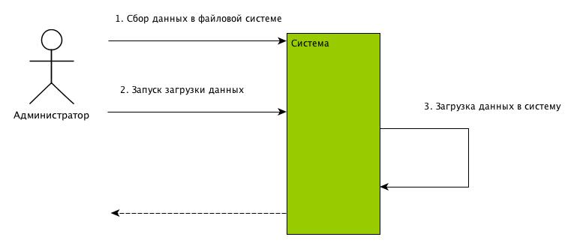

Данный сценарий определяет процесс загрузки информации о заводах.

### Предварительные условия

Данные о заводах подготовлены и размещены в заранее обговоренной папке в файловой системе.

При обновлении информации пользователем обновляется только файл, содержащий изменяемую информацию. Тем не менее, все файлы должны присутствовать в директории файловой системы.

### Базовый ход выполнения сценария

|  |  |  |  |  |
| --- | --- | --- | --- | --- |
| **Шаг** | **Действие** | **Описание действия** | **Входная информация** | **Обработка ошибок** |
| 1. | Сбор данных в файловой системе | Администратор готовит информацию по заводам в заранее согласованной папке в файловой системе для последующей загрузки данных в БД (базу данных) системы MISHKA. |  |  |
| 2. | Запуск загрузки данных | Администратор вызывает загрузку данных о заводах в систему. | Файлы с информацией о заводах в заранее согласованном формате в файловой системе. |  |
| 3. | Загрузка данных в систему | Система удаляет текущую информацию о заводах из БД.  Система считывает информацию из файла, находящегося в заранее обговоренной папке и загружает ее в БД MISHKA. |  | При возникновении ошибки при загрузке строки из файла, данная строка не загружается в БД MISHKA, информация об ошибке сохраняется в системе, система пропускает загрузку строки и переходит к следующей строке. |

## Ввод информации о продуктах, марках продуктов

### Описание сценария



Данный сценарий определяет процесс загрузки информации о продуктах и марках продуктов.

### Предварительные условия

Данные о продуктах, марках продуктов подготовлены и размещены в заранее обговоренной папке в файловой системе.

При обновлении информации пользователем обновляется только файл, содержащий изменяемую информацию. Тем не менее, все файлы должны присутствовать в файловой системе.

### Базовый ход выполнения сценария

|  |  |  |  |  |
| --- | --- | --- | --- | --- |
| **Шаг** | **Действие** | **Описание действия** | **Входная информация** | **Обработка ошибок** |
| 1. | Сбор данных в файловой системе | Администратор готовит информацию по продуктам в заранее согласованной папке в файловой системе для последующей загрузки данных в БД (базу данных) системы MISHKA. |  |  |
| 2. | Запуск загрузки данных | Администратор вызывает загрузку данных о продуктах в систему. | Файлы продуктов в заранее согласованном формате в файловой системе. |  |
| 3. | Загрузка данных в систему | Система удаляет текущую информацию о продуктах из БД.  Система итерируется по всем файлам, находящимся в папке с информацией НСИ и загружает их в БД MISHKA. |  | При возникновении ошибки при загрузке строки из определенного файла, информация из этой строки не загружается в БД MISHKA, информация об ошибке сохраняется в системе, система пропускает загрузку строки и переходит к обработке следующей. |

## Обновление НСИ по ЛА

### Описание сценария



Данный сценарий определяет процесс загрузки информации НСИ по ЛА.

### Предварительные условия

Данные НСИ по всем заводам подготовлены и размещены в заранее обговоренной папке в файловой системе.

При обновлении информации пользователем обновляется только файл, содержащий изменяемую информацию. Тем не менее, все файлы должны присутствовать в файловой системе.

### Базовый ход выполнения сценария

|  |  |  |  |  |
| --- | --- | --- | --- | --- |
| **Шаг** | **Действие** | **Описание действия** | **Входная информация** | **Обработка ошибок** |
| 1. | Сбор данных в файловой системе | Администратор готовит информацию по НСИ в заранее согласованной папке в файловой системе для последующей загрузки данных в БД (базу данных) системы MISHKA. |  |  |
| 2. | Запуск загрузки данных | Администратор вызывает загрузку данных НСИ в систему. | Файлы НСИ в заранее согласованном формате в файловой системе. |  |
| 3. | Загрузка данных в систему | Система удаляет информацию по всем ЛА из БД.  Система итерируется по всем файлам, находящимся в папке с информацией НСИ и загружает их в БД MISHKA. |  | При возникновении ошибки при загрузке строки из определенного файла, информация из этой строки не загружается в БД MISHKA, информация об ошибке сохраняется в системе, система пропускает загрузку строки и переходит к обработке следующей. |

## Ввод расписания доступности ЛА

### Описание сценария



Данный сценарий определяет процесс загрузки информации о доступности ЛА в систему. Доступность ЛА может задавать как плановые работы, так и какие-либо поломки, произошедшие во время выполнения работ.

### Предварительные условия

Данные о доступности ЛА по всем заводам подготовлены и размещены в заранее обговоренной папке в файловой системе.

При обновлении информации пользователем расписание доступности ЛА полностью перезаписывается.

### Базовый ход выполнения сценария

|  |  |  |  |  |
| --- | --- | --- | --- | --- |
| **Шаг** | **Действие** | **Описание действия** | **Входная информация** | **Обработка ошибок** |
| 1. | Сбор данных в файловой системе | Администратор готовит информацию по доступности ЛА в заранее согласованной папке в файловой системе для последующей загрузки данных в БД (базу данных) системы MISHKA. |  |  |
| 2. | Запуск загрузки данных | Администратор вызывает загрузку данных о доступности ЛА в систему. | Файлы о доступности ЛА в заранее согласованном формате в файловой системе. |  |
| 3. | Загрузка данных в систему | Система удаляет информацию о доступности ЛА из БД.  Система итерируется по всем файлам, находящимся в папке с информацией о доступности ЛА, и загружает их в БД MISHKA, полностью перетирая ранее хранящуюся информацию в БД. |  | При возникновении ошибки при загрузке строки из определенного файла, информация из этой строки не загружается в БД MISHKA, информация об ошибке сохраняется в системе, система пропускает загрузку строки и переходит к обработке следующей. |

## Ввод остатков продукции на СГП, НЗП

### Описание сценария



Данный сценарий определяет процесс загрузки информации об остатках готовой продукции на СГП и НЗП. При необходимости загрузить информацию об отсутствии продукции на СГП и НЗП, должен использоваться шаблон с незаполненной информацией.

### Предварительные условия

Данные о наличии готовой продукции по всем СГП и НЗП подготовлены и размещены в заранее обговоренной папке в файловой системе.

При обновлении информации информация о доступности готовой продукции полностью перезаписывается.

### Базовый ход выполнения сценария

|  |  |  |  |  |
| --- | --- | --- | --- | --- |
| **Шаг** | **Действие** | **Описание действия** | **Входная информация** | **Обработка ошибок** |
| 1. | Сбор данных в файловой системе | Администратор готовит информацию по СГП и НЗП в заранее согласованной папке в файловой системе для последующей загрузки данных в БД (базу данных) системы MISHKA. |  |  |
| 2. | Запуск загрузки данных | Администратор вызывает загрузку данных по СГП и НЗП в систему. | Файлы о продукции на СГП и НЗП в заранее согласованном формате в файловой системе. |  |
| 3. | Загрузка данных в систему | Система удаляет текущую информацию по СГП и НЗП из БД.  Система итерируется по всем файлам, находящимся в папке с информацией об СГП, и загружает их в БД MISHKA полностью, перетирая ранее хранящуюся информацию в БД. |  | При возникновении ошибки при загрузке строки из определенного файла, информация из этой строки не загружается в БД MISHKA, информация об ошибке сохраняется в системе, система пропускает загрузку строки и переходит к обработке следующей. |

## Ввод прогноза по химии сырца

### Описание сценария



Данный сценарий определяет процесс загрузки информации о наличии сырца с определенным процентным соотношением примесей в расплаве на каждый день планирования.

### Предварительные условия

Данные с планом по наличию сырца подготовлены и размещены в заранее обговоренной папке в файловой системе.

При обновлении информации пользователем информация о наличии сырца полностью перезаписывается.

### Базовый ход выполнения сценария

|  |  |  |  |  |
| --- | --- | --- | --- | --- |
| **Шаг** | **Действие** | **Описание действия** | **Входная информация** | **Обработка ошибок** |
| 1. | Сбор данных в файловой системе | Администратор готовит информацию по планам подготовки сырца в заранее согласованной папке в файловой системе для последующей загрузки данных в БД (базу данных) системы MISHKA. |  |  |
| 2. | Запуск загрузки данных | Администратор вызывает загрузку данных по планам подготовки сырца в систему. | Файлы о планах подготовки сырца в заранее согласованном формате в файловой системе. |  |
| 3. | Загрузка данных в систему | Система удаляет информацию о планах подготовки сырца.  Система итерируется по всем файлам, находящимся в папке с информацией о планах по подготовке сырца, и загружает их в БД MISHKA, полностью перетирая ранее хранящуюся информацию в БД. |  | При возникновении ошибки при загрузке строки из определенного файла, информация из этой строки не загружается в БД MISHKA, информация об ошибке сохраняется в системе, система пропускает загрузку строки и переходит к обработке следующей. |

## Ввод ресурса фильтров тонкой очистки

### Описание сценария



Данный сценарий определяет процесс загрузки информации о наличии фильтров тонкой очистки на ЛА и их ресурсов на использование.

### Предварительные условия

Данные о фильтрах тонкой очистки подготовлены и размещены в заранее обговоренной папке в файловой системе.

При обновлении информации пользователем информация о фильтрах тонкой очистки полностью перезаписывается.

### Базовый ход выполнения сценария

|  |  |  |  |  |
| --- | --- | --- | --- | --- |
| **Шаг** | **Действие** | **Описание действия** | **Входная информация** | **Обработка ошибок** |
| 1. | Сбор данных в файловой системе | Администратор готовит информацию о фильтрах тонкой очистки в заранее согласованной папке в файловой системе для последующей загрузки данных в БД (базу данных) систему MISHKA. |  |  |
| 2. | Запуск загрузки данных | Администратор вызывает загрузку данных о фильтрах тонкой очистки в систему. | Файлы о фильтрах тонкой очистки в заранее согласованном формате в файловой системе. |  |
| 3. | Загрузка данных в систему | Система удаляет информацию о фильтрах из БД.  Система итерируется по всем файлам, находящимся в папке с информацией о фильтрах тонкой очистки, и загружает их в БД MISHKA, полностью перетирая ранее хранящуюся информацию в БД. |  | При возникновении ошибки при загрузке строки из определенного файла, информация из этой строки не загружается в БД MISHKA, информация об ошибке сохраняется в системе, система пропускает загрузку строки и переходит к обработке следующей. |

## Ввод пакета заказов

### Описание сценария



Данный сценарий определяет процесс загрузки информации о пакете заказов.

### Предварительные условия

Данные о пакете заказов подготовлены и размещены в заранее обговоренной папке в файловой системе.

При обновлении информации пользователем информация о пакете заказов полностью перезаписывается.

### Базовый ход выполнения сценария

|  |  |  |  |  |
| --- | --- | --- | --- | --- |
| **Шаг** | **Действие** | **Описание действия** | **Входная информация** | **Обработка ошибок** |
| 1. | Сбор данных в файловой системе | Администратор готовит информацию о пакете заказов в заранее согласованной папке в файловой системе для последующей загрузки данных в БД (базу данных) системы MISHKA. |  |  |
| 2. | Запуск загрузки данных | Администратор вызывает загрузку данных о пакете заказов в систему. | Файлы о пакете заказов в заранее согласованном формате в файловой системе. |  |
| 3. | Загрузка данных в систему | Система удаляет текущую информацию о заказах из БД.  Система итерируется по всем файлам, находящимся в папке с информацией о пакете заказов, и загружает их в БД MISHKA, полностью перетирая ранее хранящуюся информацию в БД. |  | При возникновении ошибки при загрузке строки из определенного файла, информация из этой строки не загружается в БД MISHKA, информация об ошибке сохраняется в системе, система пропускает загрузку строки и переходит к обработке следующей. |

## Ввод транспортных тарифов, пунктов назначения доставки, типов вагонов транспортировки

### Описание сценария



Данный сценарий определяет процесс загрузки информации о транспортных тарифах.

### Предварительные условия

Данные о транспортных тарифах подготовлены и размещены в заранее обговоренной папке в файловой системе.

При обновлении информации пользователем информация о транспортных тарифах полностью перезаписывается.

### Базовый ход выполнения сценария

|  |  |  |  |  |
| --- | --- | --- | --- | --- |
| **Шаг** | **Действие** | **Описание действия** | **Входная информация** | **Обработка ошибок** |
| 1. | Сбор данных в файловой системе | Администратор готовит информацию о транспортных тарифах в заранее согласованной папке в файловой системе для последующей загрузки данных в БД (базу данных) системы MISHKA. |  |  |
| 2. | Запуск загрузки данных | Администратор вызывает загрузку данных о транспортных тарифах в систему. | Файлы о транспортных тарифах в заранее согласованном формате в файловой системе. |  |
| 3. | Загрузка данных в систему | Система удаляет текущую информацию о транспортных тарифах из БД.  Система итерируется по всем файлам, находящимся в папке с информацией о транспортных тарифах, и загружает их в БД MISHKA, полностью перетирая ранее хранящуюся информацию в БД. |  | При возникновении ошибки при загрузке строки из определенного файла, информация из этой строки не загружается в БД MISHKA, информация об ошибке сохраняется в системе, система пропускает загрузку строки и переходит к обработке следующей. |

## Просмотр журнала событий (ошибок операции считывания данных)

### Описание сценария

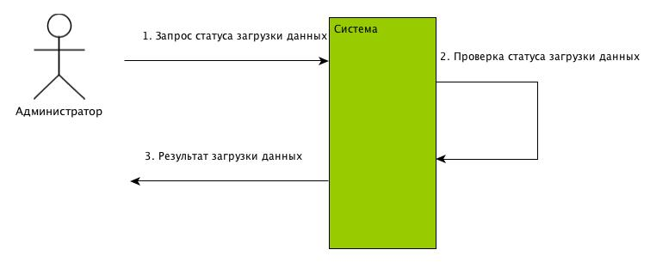

Данный сценарий определяет процесс просмотра информации об ошибках, которые возникли при загрузке файлов в БД системы MISHKA, а именно, при выполнении сценариев:

* Ввод информации о заводах
* Ввод информации о продуктах, марках продуктов
* Обновление НСИ (нормативно-справочной информации) по ЛА (литейным агрегатам)
* Ввод расписания доступности ЛА
* Ввод остатков продукции на СГП (склад готовой продукции), НЗП
* Ввод прогноза по химии сырца
* Ввод ресурсов фильтров тонкой очистки и оснастки
* Ввод пакета заказов
* Ввод транспортных тарифов, пунктов назначения доставки, типов вагонов транспортировки

### Предварительные условия

Предварительных условий на выполнении сценария нет.

### Базовый ход выполнения сценария

|  |  |  |  |  |
| --- | --- | --- | --- | --- |
| **Шаг** | **Действие** | **Описание действия** | **Входная информация** | **Обработка ошибок** |
| 1. | Запрос статуса загрузки данных | Администратор вызывает процесс проверки статуса загрузки данных в систему. |  |  |
| 2. | Проверка статуса загрузки данных | Система проверяет текущий статус загрузки. |  |  |
| 3. | Результат загрузки данных | Информация о загрузке данных показывается администратору.  При вызове данной операции во время загрузки информации, сообщение об активном процессе загрузки будет показано вместе с информацией об уже загруженных файлах.  Файлы, на которых возникла ошибка загрузки, помечаются системой специальным образом, доступна дополнительная уточняющая информация о причинах возникновения ошибки при загрузке. |  |  |

## Запуск расчетного алгоритма

### Описание сценария

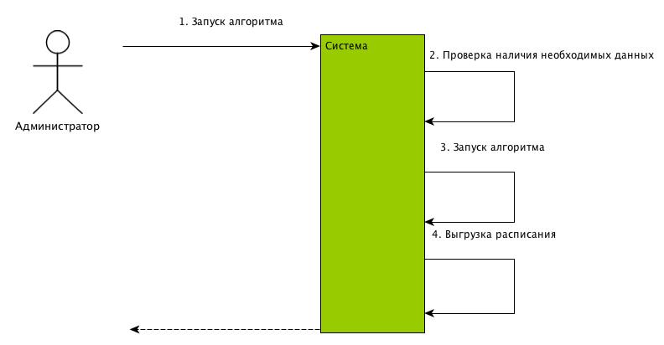

Данный сценарий определяет процесс запуска расчетного алгоритма. Данный сценарий выполняется всегда, когда необходим перерасчет расписания литья.

### Предварительные условия

Предварительных условий на выполнении сценария нет.

### Базовый ход выполнения сценария

|  |  |  |  |  |
| --- | --- | --- | --- | --- |
| **Шаг** | **Действие** | **Описание действия** | **Входная информация** | **Обработка ошибок** |
| 1. | Запуск алгоритма | Администратор вызывает процесс запуска расчетного модуля по построению графика литья. |  |  |
| 2. | Проверка наличия необходимых данных | Система проверяет наличие данных, необходимых для работы алгоритма. |  | При отсутствии данных в БД MISHKA выполнение сценария прерывается. |
| 3. | Запуск алгоритма | Система вызывает выполнение расчетного модуля по построению графика литья. |  |  |
| 4. | Выгрузка расписания | Система выгружает рассчитанное расписание в заранее оговоренную папку в файловой системе. |  |  |

## Просмотр текущего состояния выполнения расчета (шаг выполнения алгоритма)

### Описание сценария

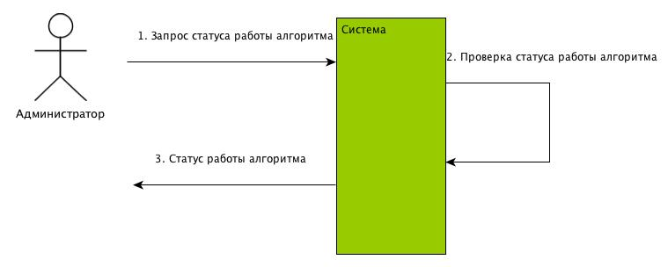

Данный сценарий определяет процесс просмотра информации о текущем шаге, который выполняется расчетным модулем.

### Предварительные условия

Предварительных условий на выполнении сценария нет.

### Базовый ход выполнения сценария

|  |  |  |  |  |
| --- | --- | --- | --- | --- |
| **Шаг** | **Действие** | **Описание действия** | **Входная информация** | **Обработка ошибок** |
| 1. | Запрос статуса работы алгоритма | Администратор вызывает процесс проверки статуса работы алгоритма. |  |  |
| 2. | Проверка статуса работы алгоритма | Система проверяет текущий статус выполнения расчетного модуля. |  |  |
| 3. | Статус работы алгоритма | Информация о текущем шаге расчетного модуля показывается администратору.  Если расчетный алгоритм не был запущен, система показывает пустую информацию о выполнении расчетов. |  |  |

## Получение результатов работы алгоритма

### Описание сценария

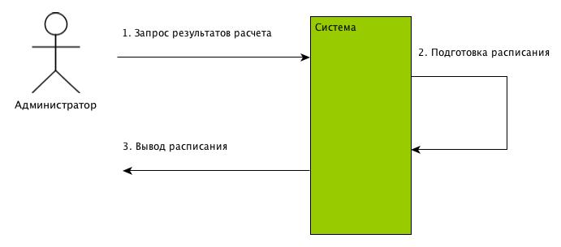

Данный сценарий определяет процесс получения результатов работы расчетного модуля, а именно, график литья.

### Предварительные условия

Предварительных условий на выполнении сценария нет.

### Базовый ход выполнения сценария

|  |  |  |  |  |
| --- | --- | --- | --- | --- |
| **Шаг** | **Действие** | **Описание действия** | **Входная информация** | **Обработка ошибок** |
| 1. | Запрос результатов расчета | Администратор вызывает процесс подготовки результатов расчета расписания литья. |  |  |
| 2. | Подготовка расписания | Система проверяет текущий статус выполнения расчетного модуля. Если расчеты были завершены, система генерирует расписание в заранее оговоренном формате. Если расчетный модуль не запускался, либо не завершил выполнение, система выдает сообщение администратору о неготовности расписания. |  |  |
| 3. | Вывод расписания | Система предоставляет расписание, полученное во время расчетов в заранее оговоренном формате. |  |  |